**Консультация для родителей Игры – разминалочки**

**(Ольга Арсеневская)**

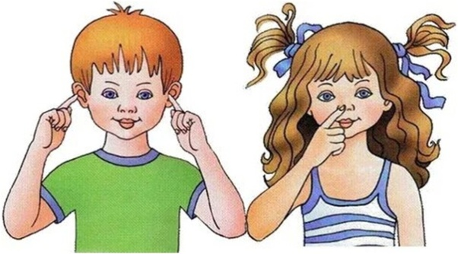**Почему нам приятно хлопать в ладоши, ходить босиком? Почему всем – и взрослым, и детям - нравится массаж? Все дело в том, что массируя определенные точки тела, мы бессознательно посылаем положительные сигналы сердцу, легким, печени, почкам, желудку, другим органам. Выполнение массажных манипуляций расширяет капилляры кожи, улучшая циркуляцию крови и лимфы, активно влияет на обменные процессы организма, тонизирует центральную нервную систему. Кроме того, поднимает настроение и улучшает самочувствие человека.**

## Дружок

***(дети стоят парами по всему залу)***

**У меня такие ручки! *Стоят спиной друг* *к другу***

**По-смо-три! *поглаживают руки***

**Звонко хлопают в ладоши. *хлопают***

**Раз, два, три!**

**Твои ручки тоже *поворачиваются лицом друг к другу,***

**На мои похожи. *поглаживают по ручкам друг друга***

**Хорошо с тобой, дружок, *кружатся «лодочкой»***

**Покружись со мной разок.**

**У меня такие щечки! *стоят спиной друг к другу,***

**По-смо-три! *гладят свои щечки***

**Я пощиплю их немножко. *легко щиплют щечки***

**Раз, два, три!**

**Твои щечки тоже *поворачиваются растирают щечки друг***

**На мои похожи.**

**Хорошо с тобой, дружок, *кружатся «лодочкой»***

**Покружись со мной разок.**

**У меня такие ушки! *стоят спиной друг к другу, массируют мочки ушей***

**По-смо-три!**

**Разотру их потихоньку. *растирают уши с усилием***

**Раз, два, три!**

**Твои ушки тоже *поворачиваются лицом друг***

**На мои похожи. *к другу, массируют ушки друг друга***

**Хорошо с тобой, дружок, *кружатся «лодочкой»***

**Покружись со мной разок.**

**У меня такая спинка! *стоят спиной друг к другу,***

***гладят себя по спине***

**По-смо-три!**

**Я похлопаю по спинке. *шлепают ладошками по спине***

**Раз, два, три!**

**Твоя спинка тоже *поворачиваются лицом друг к другу,***

**На мою похожа. *шлепают по спине друг друга***

**Гусенок Тимошка**

**Гусенок Тимошка пошел погулять. *шлепают ладошками***

***по коленям,***

**Зеленой и сочной травы пощипать *щиплют мочки ушей,***

**Гусенок - Га-Га! *показывают пальцами***

***рук «клювики»,***

**Веселый всегда, *ритмично* *хлопают***

**Он травку пошел пощипать. *щиплют мочки ушей***

**Гусенок Тимошка пошел на лужок. *Шлепают тихонько по животу,***

**Увидел красивый и вкусный цветок. *гладят шею сверху вниз,***

**Гусенок - Га-Га! *Показывают пальцам клювики,***

**Веселый всегда, *ритмично* *хлопают***

**Уж очень был вкусный цветок! *делают круговые***

***движения по животу***

**Гусенок Тимошка на речку пошел. *шлепают ладошками по груди,***

**В высокой осоке лягушку нашел. *щиплют щечки,***

**Гусенок - Га-Га! *показывают пальцами***

***рук «клювики»,***

**Лягушка – Ква-Ква! *качают ладонями***

***с растопыренными пальцами***

**Подружку себе он нашел. *ритмично хлопают***

**Превращение**

#### Лепим, лепим ушки – щиплют пальцами раковины ушей

**Слышим хорошо!**

**Нарисуем глазки – *мягко поглаживают брови, закрытые глаза***

**Видим далеко!**

**Носик мы погладим, *большими пальцами гладят крылья носа***

**Усики расправим. *«рисуют» указательными пальцами усы***

**Теперь мы не ребята, *кружатся***

**А веселые зверята! *хлопают в ладоши***

**Дождь!**

**Дождь! Дождь! Надо нам *«бегают» пальчиками по лицу***

**Расходиться по домам!**

**Гром! Гром! Как из пушек. *«барабанят» пальчиками***

***по лбу, щекам***

**Нынче праздник у лягушек.**

**Град! Град! Сыплет град! *хлопают в ладоши***

**Все под крышами сидят, *изображают руками крышу над головой***

**Только мой братишка в луже *гладят себя по лицу***

**Ловит рыбу нам на ужин. *проводят большими пальцами***

***по крыльям носа***

***14.02.2025. Гусева М. А.***